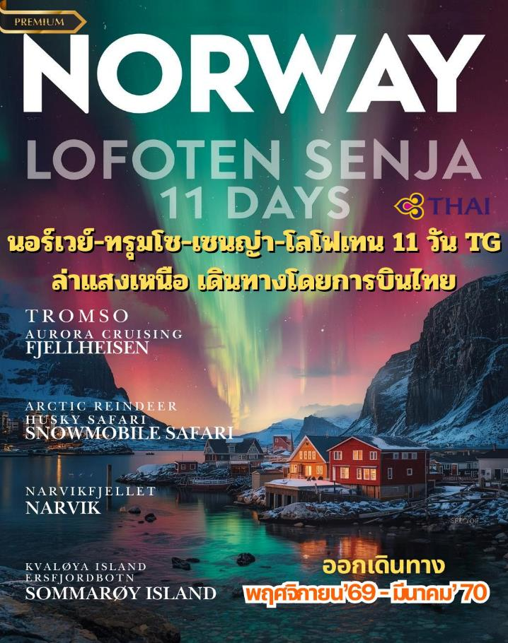
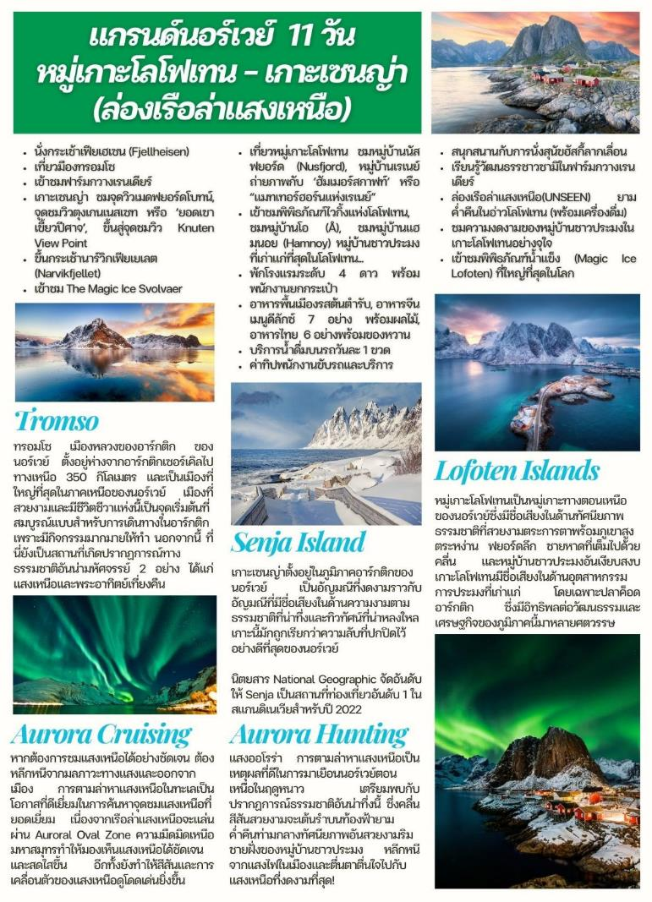
วันแรกของการเดินทาง(1) กรุงเทพฯ (สนามบินสุวรรณภูมิ) – สนามบินออสโล
21.00 น สมาชิกทุกท่านพร้อมกัน ณ ท่าอากาศยานสุวรรณภูมิ อาคารผู้โดยสารขาออกระหว่างประเทศชั้น 4 โดยมี เจ้าหน้าที่บริษัทฯ คอยอำนวยความสะดวกเรื่องสัมภาระและบัตรโดยสาร
วันที่สองของการเดินทาง(2) ออสโล(นอร์เวย์) – ไฟล์สภายในประเทศ – เมืองทรอมโซ
ขึ้นกระเช้าชมวิว (Fjellheisen) – ยอดเขาสโตรสไตเน่น – ชมแสงเหนือ
00.05น ออกเดินทางสู่ กรุงออสโล ประเทศนอร์เวย์ โดยสายการบินไทย แอร์เวย์ (Thai Airways) เที่ยวบินที่ TG954
07.35น เดินทางถึง สนามบินกรุงออสโล, ประเทศนอร์เวย์ นำท่านผ่านพิธีตรวจคนเข้าเมือง
………. ออกเดินทางสู่ สนามบินทรอมโซ โดยสายการบิน….....…….เที่ยวบินที่……….
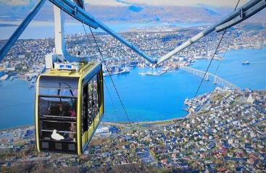
………. เดินทางถึง สนามบินทรอมโซ หลังรับสัมภาระเรียบร้อยแล้ว เดินทางเข้าสู่ ตัวเมืองทรอมโซ (TROMSO) เมืองเล็กๆ ที่ตั้งอยู่บนเกาะกลางทะเลทางเหนือของนอร์เวย์ มีหิมะปกคลุมภูเขาลูกใหญ่ที่โอบล้อมเมืองเอาไว้ราวกับป้อมปราการ มีสะพานทอดยาวระหว่างเกาะไปยังแผ่นดินใหญ่ ทรอมโซเป็นเสมือนประตูสู่ภาคเหนือของประเทศนอร์เวย์ และอยู่เหนือเส้นอาร์ติก เซอร์เคิล จึงมีโอกาสเกิดปรากฏการณ์แสงเหนือ (AURORA) ได้ในช่วงเดือง กันยายน-เมษายน ของทุกปีในวันที่อากาศดีท่านอาจมีโอกาสได้เห็นแสงเหนือ (NORTHERN LIGHT)
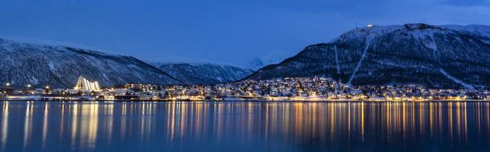
เที่ยง บริการอาหารมื้อกลางวัน ณ ภัตตาคาร
นำท่านชมบรรยากาศท่ามกลางแสงไฟระยิบระยับ ข้ามสะพานทรอมโซอันเป็นเอกลักษณ์ของตัวเมือง ข้ามฝั่ง สู่ เกาะทรอมโซญ่า อันเป็นที่ตั้งของเขตเมืองเก่าทรอมโซ ทรอมโซ(Tromso) เป็นเสมือนประตูสู่ภาคเหนือของประเทศนอร์เวย์ และอยู่เหนือเส้นอาร์ติก เซอร์เคิล (66° 33' 38" องศาเหนือ) จึงมีโอกาสเกิดปรากฏการณ์แสงเหนือ(Aurora) ได้ในช่วงเดือน กันยายน-เมษายน ของทุกปีในวันที่อากาศดีท่านอาจมีโอกาสได้เห็นแสงเหนือ(Northern Light) ได้เนื่องจากเมืองนี้อยู่ในบริเวณเส้นอาร์ติก เซอร์เคิล เมืองทรอมโซ ตัวเมืองเก่าจะมีโบสถ์ทรอมโซตั้งตระหง่านเป็นสัญลักษณ์
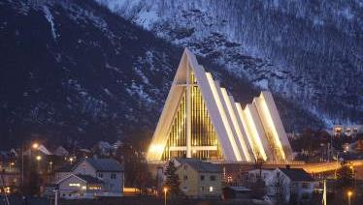
มีถนนคนเดินย่านช้อปปิ้งที่คึกคักตลอดทั้งวัน และยังเป็นเมืองที่มีมหาวิทยาลัยที่ตั้งอยู่เหนือสุดของโลกอีกด้วย นำท่านขึ้นกระเช้าฟเจลไฮเซ่น (Fjellheisen) ไปยังภูเขา (Mt.Storsteinen) เพื่อชมทิวทัศน์ตัวเมือง แม่น้ำ และภูเขาที่ปกคลุมด้วยหิมะในแบบพาโนรามา ซึ่งอยู่สูงจากระดับน้ำทะเล 420 เมตร ให้ท่านได้ชมทัศนียภาพทั่วเมืองทรอมโซ ซึ่งมีลักษณะเป็นเกาะอยู่กลางฟยอร์ด มีเกาะใหญ่ๆ ล้อมรอบ นำท่านเก็บภาพมหาวิหารอาร์กติก (Arctic Church) หรือที่รู้จักกันในชื่อโบสถ์ทรอมสดาเลนเป็นโบสถ์ในสไตล์โมเดิร์น สร้างขึ้นในปี 1965 โดยใช้แบบแปลนที่ร่างโดยสถาปนิก แจน อินเก โฮวิก โบสถ์หลังนี้สร้างด้วยคอนกรีตและโลหะเป็นหลัก และสามารถรองรับคนได้ประมาณ 600 คน สถาปนิก Jan Inge Hovig ได้สร้างสรรค์ผลงานชิ้นเอกนี้ไว้ให้แก่ชาวทรอมโซ เนื่องจากปัจจุบันมหาวิหารแห่งนี้เสมือนเป็นสัญลักษณ์สำคัญที่สำคัญของเมือง สามารถมองเห็นได้จากตัวเมืองทรอมโซ, จากสะพานทรอมโซ และเมื่อลงเครื่องบินลงจอดในสนามบินทรอมโซ
ค่ำ บริการอาหารค่ำ ณ ภัตตาคาร
ที่พัก : SCANDIC HOTEL, HOME HOTEL AURORA, RADISSON HOTEL หรือที่พักระดับใกล้เคียง
*** การพบเห็นปรากฏการณ์แสงเหนือ เป็นปรากฏการณ์ทาง ธรรมชาติไม่สามารถกำหนดหรือทราบล่วงหน้าได้โอกาสที่จะได้เห็นขึ้นอยู่กับสภาพอากาศในขณะนั้น ***
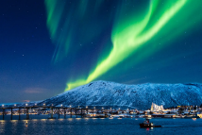
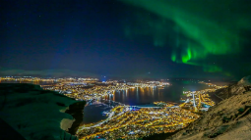
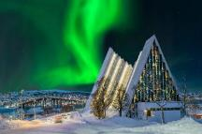

วันที่สามของการเดินทาง(3) เมืองทรอมโซ – เส้นทางชมวิวเกาะควาเลอยา(Unseen)
ออร์สฟยอร์ด – ซอมมารอย – กอร์ทฟยอร์ด – ชมเมืองทรอมโซ
*** ล่องเรือล่าแสงเหนือ(Unseen) ***
เช้า บริการอาหารเช้า ณ ห้องอาหารของโรงแรม นำท่านเดินทางตามเส้นทางชมวิวเกาะควาเลอยา(Kvaløya) เป็นเกาะภูเขา มีภูเขาสูงกว่า 700 เมตร (2,300 ฟุต) อย่างน้อยสิบลูก และสามลูกสูงกว่า 1,000 เมตร (3,300 ฟุต) ยอดเขาที่สูงที่สุดคือ สโตร์ บลามานน์ "ชายสีน้ำเงินตัวใหญ่" ที่ความสูง 1,044 เมตร (3,425 ฟุต) เพื่อให้ทุกท่านได้ดื่มด่ำกับความงามของธรรมชาติในแถบอาร์กติก ตั้งแต่ชายหาดที่บริสุทธิ์ไปจนถึงภูเขาที่งดงามตระการตาแต่ละจุด
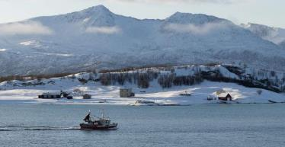
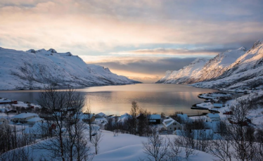
แวะพักจะมอบมุมมองที่เป็นเอกลักษณ์ของภูมิภาคที่น่าทึ่งแห่งนี้ ตามเส้นทางจะผ่านป่าสน ป่าเบิร์ชที่น่าตื่นเต้น ท่านจะมีโอกาสได้พบเห็นกวางเรนเดียร์ที่อยู่อาศัยตามเส้นทาง นอร์เวย์ตอนเหนือเป็นที่อยู่อาศัยของฝูงกวางเรนเดียร์ขนาดใหญ่สองฝูงที่เดินเตร่อย่างอิสระตลอดทั้งปี ในเส้นทางของวันนี้ทุกท่านอาจมีโอกาสเห็นแมวน้ำ, กวางมูส, โลมาปากสั้น และนกอินทรีหางขาว ซึ่งพบเห็นได้บนเกาะและฟยอร์ด นำท่านแวะชมจุดชมวิวออร์สฟยอร์ด (Ersfjordbotn) เป็นหมู่บ้านในเขตเทศบาลเมืองทรอมโซ ในเทศมณฑลทรอมส์ ประเทศนอร์เวย์ หมู่บ้านตั้งอยู่บนคอคอดระหว่าง Ersfjorden และ Kaldfjorden บนเกาะ Kvaløya อยู่ห่างจากเมืองทรอมโซไปทางทิศตะวันตกประมาณ 15 กิโลเมตร (9.3 ไมล์) หมู่บ้าน Kjosen และ Kvaløysletta ตั้งอยู่ทางทิศตะวันออกของ Ersfjordbotn เล็กน้อย Ersfjordbotn กำลังค่อยๆ เปลี่ยนจากชุมชนชนบทแบบดั้งเดิมไปเป็นชานเมืองของทรอมโซ นำท่านเดินทางสู่ ซอมมารอย (Sommarøy) หรือเกาะฤดูร้อน เป็นชุมชนเกาะที่งดงามใกล้เมืองทรอมโซ ประเทศนอร์เวย์ มีชื่อเสียงในด้านหาดทรายขาวละเอียด น้ำทะเลสีฟ้าใส และทิวทัศน์อาร์กติกอันน่าทึ่ง ทำให้เป็นจุดหมายปลายทางยอดนิยมตลอดทั้งปีสำหรับการชมพระอาทิตย์เที่ยงคืนในฤดูร้อนและแสงเหนือในฤดูหนาว พร้อมกิจกรรมต่างๆ เช่น การเดินป่า พายเรือคายัค และตกปลา เกาะนี้เชื่อมต่อกับแผ่นดินใหญ่ด้วยสะพาน และมีบรรยากาศหมู่บ้านชาวประมงที่งดงาม พร้อมโอกาสในการพักผ่อน การผจญภัยกลางแจ้ง และการลิ้มลองอาหารทะเลท้องถิ่น
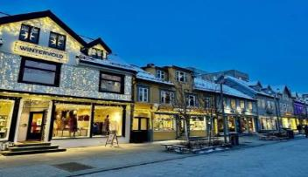
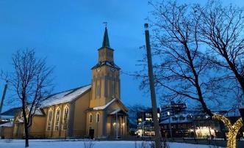
เที่ยง บริการอาหารกลางวัน ณ ภัตตาคาร
บ่าย นำท่านเดินทางสู่ “จุดชมวิวกอร์ทฟยอร์ด” (Grøtfjord) ตั้งอยู่ในทำเลที่งดงามบริเวณก้นอ่าวเล็กๆ โดยมีฉากหลังเป็นภูเขาที่สวยงาม และสามารถมองเห็นเกาะ Vengsøy และทะเลเปิดได้ จากนั้นนำท่านเดินทางกลับเข้าสู่เมืองทรอมโซ(Tromso) มีเวลาให้ท่านเดินเล่นชมเมืองทรอมโซ่ เมืองเล็กๆ ที่ตั้งอยู่บนเกาะกลางทะเลทางเหนือของนอร์เวย์ มีหิมะปกคลุมภูเขาลูกใหญ่ที่โอบล้อมเมืองเอาไว้ราวกับป้อมปราการ มีสะพานทอดยาวระหว่างเกาะไปยังแผ่นดินใหญ่ ผสมผสานกับความคลาสสิคของสิ่งปลูกสร้างเก่าแก่ที่ชาวทรอมโซ่ยังอนุรักษ์ไว้ ทั้งโบสถ์ไม้ โบสถ์ไม้เก่าแก่ชื่อ Tromso Cathedral ที่สร้างขึ้นในปี 1861 มีความขลังและงดงามไม่เคยเสื่อมคลาย
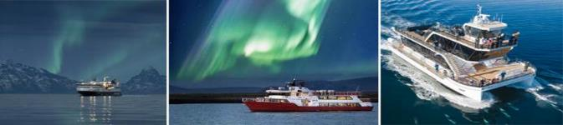
เย็น บริการอาหารเย็น ณ ภัตตาคาร
*** นำท่านร่วมกิจกรรมสุดพิเศษ...ล่องเรือชมแสงเหนือ (Aurora Cruising) ด้วยเรือพลังงานไฟฟ้าแบบ 100% เป็นมิตรต่อสิ่งแวดล้อม เรือจะนำท่านออกจากฝั่งไปยังบริเวณที่สามารถมองเห็นแสงเหนือได้อย่างชัดเจน(ที่ห่างไกลจากแสงไฟของตัวเมือง) ภายในเรือจะมีเครื่องดื่มไว้คอยบริการทุกท่าน
*** แสงเหนือ (Northern lights) หรือ แสงออโรร่า (Aurora borealis) เป็นปรากฏการณ์ทางธรรมชาติที่จะปรากฏในตอนกลางคืนยามที่ท้องฟ้าโปร่ง ในช่วงหน้าหนาวเท่านั้น(กันยายน-กลางเดือนเมษายน) ซึ่งแสงออโรร่า (Aurora borealis) จะปรากฏเป็นแสงสีเขียวที่พาดผ่านท้องฟ้ายามค่ำคืน
*** การพบเห็นปรากฏการณ์แสงเหนือ เป็นปรากฏการณ์ทาง ธรรมชาติไม่สามารถกำหนดหรือทราบล่วงหน้าได้โอกาสที่จะได้เห็นขึ้นอยู่กับสภาพอากาศเป็นสำคัญ และ โปรแกรมอาจมีการปรับเปลี่ยนได้ตามความเหมาะสม ***
ที่พัก : SCANDIC HOTEL, HOME HOTEL AURORA, RADISSON HOTEL หรือที่พักระดับใกล้เคียง

วันที่สี่ของการเดินทาง(4) ทรอมโซ – โมน – ชมฟาร์มกวางเรนเดียร์ (กวางลากเลื่อน)
ฟาร์มสุนัขฮัสกี้ (สุนัขลากเลื่อน) – เกาะเซนญ่า
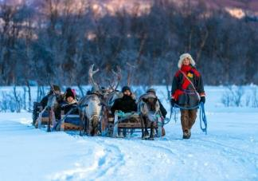
เช้า บริการอาหารเช้า ณ ห้องอาหารของโรงแรม
นำท่านเดินทางสู่ ฟาร์มกวางเรนเดียร์ (ARCTIC REINDEER) จิบชาเบอร์รี่อุ่นๆ ชาขึ้นชื่อของดินแดนแถบนี้ โดยเฉพาะชาวแลปป์ ชนพื้นเมืองที่มักเลี้ยงไว้ใช้งาน และเป็นอาหารในเขตหนาว ชมความ น่ารักของกวางแสนรู้ และ เล่นรถเลื่อนที่ลากโดยกวางเรนเดียร์อย่างสนุกสนาน
เที่ยง บริการอาหารกลางวัน ณ ภัตตาคาร
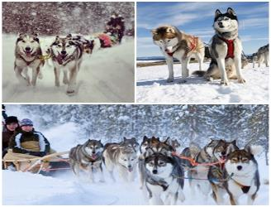
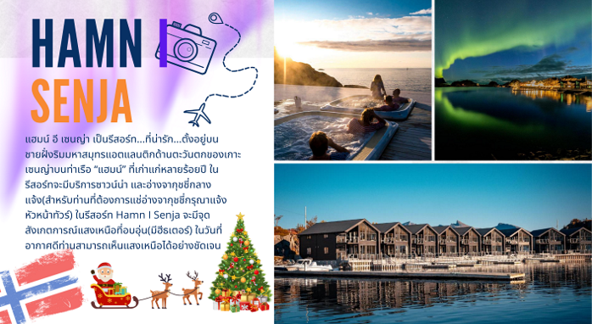
บ่า ย จากนั้น นำท่านออกเดินทางสู่ “ฟาร์มสุนัขฮัสกี้” ให้ท่านได้สนุกสนานการนั่งสเล็ดสุนัขฮัสกี้ ลากเลื่อน (Husky Safari) ตะลุยทุ่งหิมะและป่าสน เจ้าฮัสกี้เป็นสุนัขเขตหนาวที่มีมายาว นานกว่า 3,000 ปีแล้ว ถูกเลี้ยงเพื่อใช้ในการลากเลื่อนบรรทุกสิ่งของหรือเป็นพาหนะในพื้นที่ที่ปกคลุมไปด้วยน้ำแข็งและหิมะ ได้เวลาอันสมควร ได้เวลาอันสมควร นำท่านเดินทางสู่ “HAMN I SENJA RESORT” ที่ตั้งอยู่ทางทิศตะวันออกของเกาะเซนญ่า (รีสอร์ท(HAMN I SENJA RESORT) แห่งนี้เป็นที่พักที่ดีที่สุดในเกาะเซนญ่าจะมีจุดชมแสงเหนือที่สวยงาม)
ค่ำ บริการอาหารค่ำ ณ ภัตตาคารในโรงแรมที่พัก
ที่พัก: HAMN I SENJA / หรือที่พักระดับใกล้เคียง
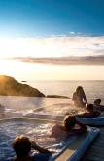
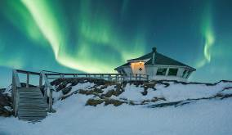
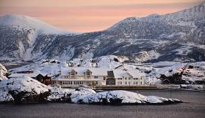
HAMN I SENJA RESORT รีสอร์ทที่น่ารักที่ตั้งอยู่บนชายฝั่งริมทะเลด้านตะวันตกของเกาะเซนญ่าบนท่าเรือ “แฮมน์” ที่เก่าแก่หลายร้อยปี ในรีสอร์ทจะมีบริการซาวน์น่า และอ่างจากุชชี่กลางแจ้ง(สำหรับท่านที่ต้องการแช่อ่างจากุชชี่กรุณาแจ้งหัวหน้าทัวร์) ในรีสอร์ท Hamn I Senja จะมีจุดสังเกตการณ์แสงเหนือที่อบอุ่น(มีฮีธเตอร์) ในวันที่อากาศดีท่านสามารถเห็นแสงเหนือได้อย่างชัดเจน *** การพบเห็นปรากฏการณ์แสงเหนือ เป็นปรากฏการณ์ทาง ธรรมชาติไม่สามารถกำหนดหรือทราบล่วงหน้าได้โอกาสที่จะได้เห็นขึ้นอยู่กับสภาพอากาศในขณะนั้น
วันที่ห้าของการเดินทาง(5) เกาะเซนญ่า – จุดชมวิวตุงเกนเนสส์เซท
เบิร์กโบทน์ – เมืองนาร์วิค – นั่งกระเช้านาร์วิกเฟียเยเลต
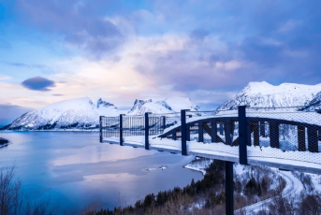
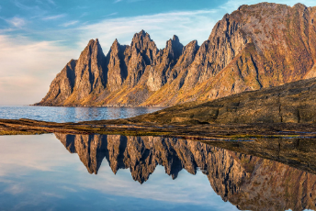
เช้า บริการอาหารเช้า ณ ห้องอาหารของโรงแรม
หลังอาหาร นำท่านเดินทางชมวิวเกาะเซนญ่า(Senja) / เซนญ่าเป็นเกาะที่ใหญ่เป็นอันดับสองของนอร์เวย์และตั้งอยู่ในใจกลางของนอร์เวย์ตอนเหนือ ที่ตั้งที่ละติจูด 69.4 องศาเหนือเหนืออาร์กติกเซอร์เคิลทำให้มีโอกาสสัมผัสแสงเหนือตั้งแต่เดือนกันยายนถึงเมษายน รวมถึงพระอาทิตย์เที่ยงคืนและแสงแดดตลอด 24 ชั่วโมงในช่วงฤดูร้อนเกาะที่ใหญ่เป็นอันดับสองของประเทศนอร์เวย์รองจากเกาะฮิโนญ่า ตั้งอยู่เหนืออาร์กติกเซอร์เคิลบนเส้นทางระหว่างหมู่เกาะโลโฟเทนและทรอมโซ ที่มีทิวทัศน์ที่ผสมผสานอันน่าทึ่งของทะเล ภูเขา ชายหาด และหมู่บ้านชาวประมง นำท่านเดินทางสู่ ตุงเกนเนสเซท (Tungeneset) จุดชมวิวสร้างแบบนอร์ดิกที่ซ่อนตัวอยู่ปลายแหลมซึ่งแยก Steinfjord และ Ersfjord จุดชมวิวริมทะเลเหนือที่มีเทือกเขาโอคชอร์นัน (Okshornan) ตั้งโดดเด่นเป็นฉากอันสวยงาม เพลิดเพลินกับทัศนียภาพของทะเลนอร์เวย์ทางทิศตะวันตก และเทือกเขา Okshornan ที่
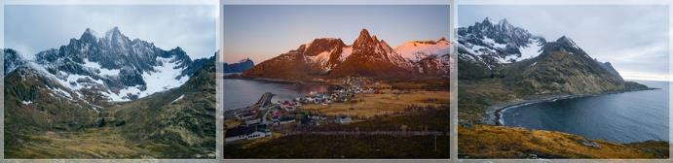
งดงาม หรือที่เรียกอีกอย่างว่า Devil's Jaw จากนั้นเดินทางสู่หมู่บ้าน เบิร์กโบทน์ (Bergsbotn) จุดชมวิวที่มีความยาว 44 เมตร ตั้งอยู่บนขอบตะวันตกเฉียงเหนือของเกาะเซนญ่าล้อมรอบด้วยทิวเขา เบิร์กสบอตเทน เบิร์กสฟยอร์ด และภูเขาโดยรอบ จุดชมวิวนี้เบี่ยงไปทางทิศตะวันตกและตะวันออก และมีทางลาดที่ยกสูงทางด้านตะวันตก ทำให้มองเห็นวิวทิวทัศน์อันน่าตื่นตาตื่นใจ
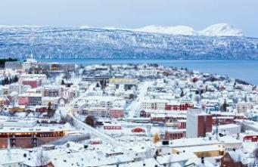
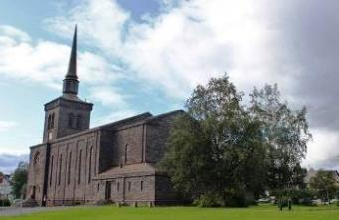
เที่ยง บริการอาหารกลางวัน ณ ภัตตาคาร
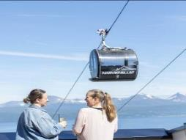
นำท่านเดินทางสู่หมู่บ้าน เมฟยอร์ดแวร์ (Mefjordvær) หมู่บ้านชาวประมงเก่าแก่เล็กๆ ที่ตั้งอยู่ด้านเหนืดสุดของเกาะเซนญ่า ตรงข้ามท่าเรือ Mefjord Brygge คือ Nordlandet บนอีกฝั่งของฟยอร์ด ซึ่งเป็นเทือกเขาที่สวยงามและน่าทึ่งซึ่งเป็นที่ตั้งของภูเขา Segla และ Hesten ที่มีชื่อเสียง เดินเท้าขึ้นสู่จุดชมวิว Knuten View Point บนยอดเขาใกล้ๆ ใช้เวลาเดินเพียง 15 นาที และจะตะลึงไปกับทัศนียภาพอันน่าทึ่งของมหาสมุทรและฟยอร์ด จากยอดเขา นำท่านออกเดินทางสู่ เมืองนาร์วิก (Narvik) ชมวิวทิวทัศน์ที่สวยงามระหว่างทาง / ถึงเมืองนาร์วิกเมืองท่าในแคว้นนอร์ดแลนด์ทางเหนือของนอร์เวย์ ตั้งอยู่ทางเหนือของอาร์กติกเซอร์เคิล ก่อตั้งขึ้นในปี 1903 บนขอบของฟยอร์ดลึกที่ช่วยให้เข้าถึงเรือทุกขนาดได้ง่ายและปราศจากน้ำแข็ง นำท่านเดินชมเมืองที่มีประวัติศาสตร์ยาวนาน และผ่านสมรภูมิสงครามโลกครั้งที่สอง มาอย่างโชคโซนนำท่านขึ้นกระเช้านาร์วิกเฟียเยเลต (Narvikfjellet) สัมผัสเมืองนาร์วิกจากมุมสูง! กระเช้าลอยฟ้าจะพาขึ้นไปยังนาร์วิกเฟียเยเลต ที่ระดับความสูง 656 เมตร เหนือระดับน้ำทะเล เพลิดเพลินกับทัศนียภาพแบบพาโนรามาของเมือง ฟยอร์ด และเทือกเขาโดยรอบ เพลิดเพลินกับทิวทัศน์ในความเงียบสงบของธรรมชาติอาร์กติกที่แท้จริง
ค่ำ บริการอาหารค่ำ ณ ภัตตาคารในโรงแรมที่พัก
ที่พัก : SCANDIC HOTEL NARVIK หรือที่พักระดับใกล้เคียง
*** ในวันที่อากาศดีท่านอาจมีโอกาสได้เห็นแสงเหนือ(Northern Light) ได้เนื่องจากเมืองนี้อยู่ในบริเวณเส้นอาร์ติก เซอร์เคิล(การพบเห็นปรากฏการณ์แสงเหนือ เป็นปรากฏการณ์ทาง ธรรมชาติไม่สามารถกำหนดหรือคาดเดาได้)
วันที่หกของการเดินทาง(6) นาร์วิก – ขับสโนว์ โมบิลตะลุยทุ่งหิมะ
หมู่เกาะโลโฟเทน – สโวล์แวร์
เช้า บริการอาหารเช้า ณ ห้องอาหารของโรงแรม
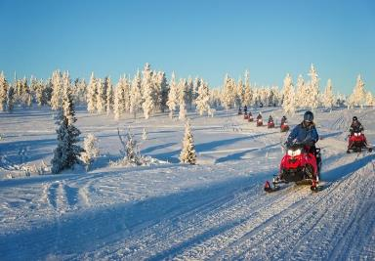
หลังอาหาร นำท่านร่วมกิจกรรมสโนว์ โมบิล สุดมันส์ให้ท่านได้สัมผัสกับประสบการณ์ใหม่ ด้วยการขับ “สโนว์โมบิล” (Snowmobile Safari) (ขับคันละสองท่าน***หากท่านใดต้องการขับคนเดียวโปรดสอบถามเจ้าหน้าที่ฝ่ายขาย) หรือเจ้าตีนตะขาบติดสกี ไปตามแนวป่าและบนทุ่งหิมะโลดแล่นไปตามทุ่งหิมะลัดเลาะป่าน้ำแข็ง ชมทัศนียภาพของหิมะกว้างไกลสุดสายตาบริษัทฯได้จัดชุดกันหนาวแบบพิเศษให้กับ ทุกท่านซึ่งประกอบด้วย ชุดเทอร์มอล รองเท้าบู๊ต ถุงมือ และหมวกกันน็อก
เที่ยง บริการอาหารกลางวัน ณ ภัตตาคาร
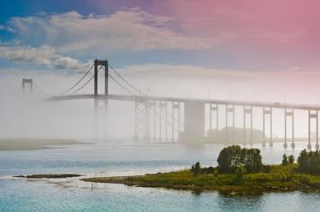
บ่าย หลังอาหาร เดินทางสู่ หมู่เกาะโลโฟเทน ตั้งอยู่ทางตะวันตกเฉียงเหนือ ของนอร์เวย์ ประกอบด้วยเกาะเล็กเกาะน้อยมากมายหลายเกาะ เชื่อมต่อกันด้วยถนนสาย E10 ภูมิประเทศเป็น ภูเขา หินแกรนิตสูงตระหง่านสลับเรียงรายริมทะเล มีผืนน้ำสีฟ้าคราม แซมด้วยบ้านชาวประมงสีแดงโดดเด่นอยู่กลางทะเลนอร์วีเจียนทำให้เกิดทัศนียภาพงดงามราวกับเมืองในเทพนิยาย นำท่านเดินทางเข้าสู่หมู่บ้านสโวล์แวร์ ชมเมืองที่สวยงามเดินเล่นชมจัตุรัสกลางเมือง (Svolvaer) เก็บภาพความสวยงามของเมืองอย่างเต็มที่ จากบริเวณท่าเรือของสโวลแวร์ ท่านจะเห็นบ้านชาวประมงที่ดัดแปลงมาเป็นห้องพักรับนักท่องเที่ยว สีแดงสดสวยงามตัดกับสีท้องฟ้าและน้ำทะเลสีคราม ในบริเวณตัวเมืองจะเต็มไป

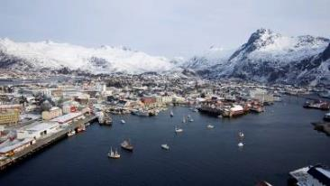
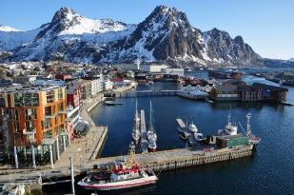

ด้วยร้านค้า ร้านกาแฟ ร้านขายของสินค้าพื้นเมืองและของที่ระลึกมากมาย มีเวลาให้ท่านเดินเล่นหรือผ่อนคลายไปกับบรรยากาศที่สวยงามของตัวเมือง
ค่ำ บริการอาหารค่ำ ณ ภัตตาคาร
ที่พัก : THON HOTEL LOFOTEN, THON HOTEL SVOLVAER หรือที่พักระดับใกล้เคียง
*** ในวันที่อากาศดีท่านอาจมีโอกาสได้เห็นแสงเหนือ(Northern Light) จากเมืองสโวลแวร์ได้ เนื่องจากเมืองนี้อยู่ในบริเวณเส้นอาร์ติก เซอร์เคิล *** การพบเห็นปรากฏการณ์แสงเหนือ เป็นปรากฏการณ์ทาง ธรรมชาติไม่สามารถกำหนดหรือทราบล่วงหน้าได้โอกาสที่จะได้เห็นขึ้นอยู่กับสภาพอากาศในขณะนั้น ***
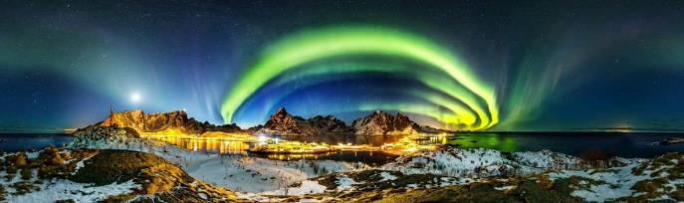

วันที่เจ็ดของการเดินทาง(7) สโวลแวร์ – ชมหมู่เกาะโลโฟเทน – พิพิธภัณฑ์ไวกิ้ง
หมู่บ้านเรเนย์ – แฮมนอยด์ – หมู่บ้านโอ – เมจิค ไอซ์ บาร์
เช้า บริการอาหารเช้า ณ ห้องอาหารของโรงแรม
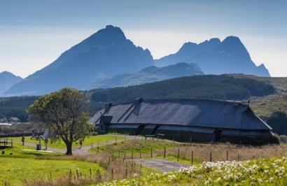
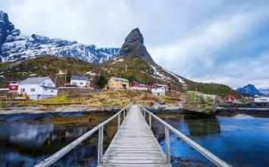
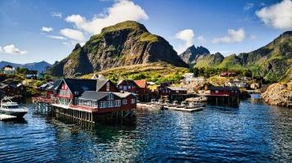
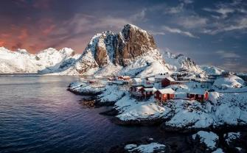
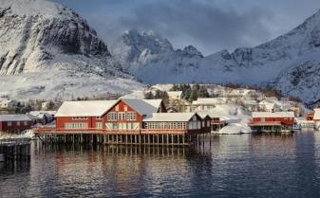
หลังอาหารเดินทางสู่พิพิธภัณฑ์ไวกิ้ง(Viking Museum) ที่ตั้งอยู่บนฐานบ้านเรือนเก่าของชุมชนชาวไวกิ้งโบราณ ท่านจะได้เรียนรู้และเข้าใจถึงความเป็นมาของชาวไวกิ้งมากขึ้น ภายในตัวอาคารจะมีของใช้และอุปกรณ์ในการดำรงชีวิตของชาวไวกิ้งที่ขุดค้นพบเจอในบริเวณนี้และมีเครื่องแต่งตัวให้ท่านได้ทดลองสวมใส่และเก็บภาพเป็นที่ระลึก ออกเดินทางสู่ หมู่บ้านเรเนย์ Reinehalsen ตั้งอยู่เชิงเขาไรเนบริงเงน และเป็นหหนึ่งในสถานที่ที่ถูกถ่ายภาพมากที่สุดในนอร์เวย์ ล้อมรอบด้วยทิวทัศน์ที่งดงามที่สุดแห่งหนึ่งในนอร์เวย์ ตั้งอยู่ในหมู่เกาะโลโฟเทน สถานที่อันงดงามแห่งนี้มีชื่อเสียงในด้านความงามทางธรรมชาติที่น่าทึ่ง ประกอบด้วยภูเขาสูงตระหง่าน น้ำทะเลใสสะอาด และหมู่บ้านชาวประมงแบบดั้งเดิมที่มีเสน่ห์ พื้นที่นี้มีชื่อเสียงเป็นพิเศษในด้านสถาปัตยกรรมที่เป็นเอกลักษณ์ โดยมีกระท่อมชาวประมงสีแดงและสีเหลืองที่เรียกว่า ‘rorbuer’ เรียงรายอยู่ตามแนวชายฝั่ง ให้ภาพที่แท้จริงของมรดกทางทะเลของภูมิภาคนี้
เที่ยง บริการอาหารกลางวัน ณ ภัตตาคาร
บ่าย หลังอาหาร นำท่านชม ‘ภูเขาฮอร์น’ หรือ ‘ฮัมเมอร์สกาฟท์’ (Hammerskaft) ได้รับฉายาว่า “แมทเทอร์ฮอร์นแห่งเรเนย์” สถานที่ทางธรรมชาติที่สวยงามแห่งนี้มีชื่อเสียงในด้านทัศนียภาพที่สวยงาม โดยมียอดเขาสูง ตระหง่านที่สร้างทัศนียภาพอันน่าทึ่ง Horn ไม่เพียงแต่เป็นจุดหมายปลายทางเท่านั้น แต่ยังเป็นระสบการณ์ที่ประทับใจไม่รู้ลืม ชวนให้ผู้มาเยือน สัมผัสกับความงามที่เปลี่ยนแปลงไปอย่างไม่หยุดยั้งของเมืองนี้ จากนั้น เข้าสู่ หมู่บ้านแฮมนอย (Hamnoy) (5 กม.) หมู่บ้านชาวประมงเล็กมีบ้านเรือนอยู่ไม่กี่หลัง แต่เป็นหมู่บ้านที่มีฉากธรรมชาติงดงามมาก มีทิวเขาตั้งตระหง่านอยู่เบื้องหลัง ด้านหน้ามีเรือประมงจอดทอดสมออยู่มากมาย เก็บภาพบรรยากาศที่สวยงามตามอัธยาศัย จากนั้น นำท่านเดินทางสู่ หมู่บ้านโอ (Å) (49 กม.) ซึ่งเป็นจุดสิ้นสุดของถนนหมายเลข 10 ของนอร์เวย์และยังเป็นจุดสิ้นสุดของถนนแห่งเกาะโลโฟเทน เดินเล่นชมหมู่บ้านโอ ที่มีกระท่อมเก่าแก่ อันเป็นประวัติศาสตร์ของท้องถิ่นเหลืออยู่ และตั้งเรียงรายกันเป็นเหมือนพิพิธภัณฑ์ให้ผู้มาเยือนได้เรียนรู้เรื่องราวในอดีตของชุมชนแห่งนี้ สมควรแก่เวลา เดินทางกลับสู่ เมืองสโววาร์
ค่ำ บริการอาหารค่ำ ณ ภัตตาคาร พร้อมเครื่องดื่ม “รวมฉลองเทศกาลปีใหม่ 2570”
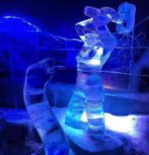
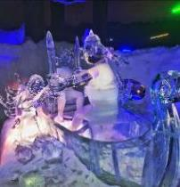
พิเศษ...นำท่านเข้าชม Magic Ice Bar Svolvær พบกับการผจญภัยที่น่าอัศจรรย์กับของเขตอาร์กติก โดยสิ่งของภายในจัดทำขึ้นจากน้ำแข็ง และการติดตั้งที่มีแสงไฟ LED ที่มีสีสันผสมผสานดนตรีสร้างบรรยากาศที่มีเสน่ห์เฉพาะ เมจิกไอซ์เป็นดินแดนมหัศจรรย์ในฤดูหนาวที่ซึ่งจะช่วยให้ท่านได้ดื่มด่ำกับบรรยากาศอันไม่ธรรมดาของดินแดนแห่งน้ำแข็งที่สมกับเป็น 'Winter Wonderland' อย่างแท้จริง
*** หมายเหตุ...Magic Ice จะมีชุดคลุมกันหนาวและกันเปียกไว้บริการให้สำหรับทุกท่าน ***
พักที่: THON HOTEL LOFOTEN, THON HOTEL SVOLVAER หรือระดับใกล้เคียง
*** ในวันที่อากาศดีท่านอาจมีโอกาสได้เห็นแสงเหนือ(Northern Light) จากเมืองสโวลแวร์ได้ เนื่องจากเมืองนี้อยู่ในบริเวณเส้นอาร์ติก เซอร์เคิล *** การพบเห็นปรากฏการณ์แสงเหนือ เป็นปรากฏการณ์ทาง ธรรมชาติไม่สามารถกำหนดหรือทราบล่วงหน้าได้โอกาสที่จะได้เห็นขึ้นอยู่กับสภาพอากาศในขณะนั้น ***
วันที่แปดของการเดินทาง(8) สโววาร์ – ชมวิวหมู่บ้านเฮนนิ่งสวาร์ – หมู่บ้านสแตมซุด
ล่องเรือ RIB Boat(ชมฟาร์มปลาแซลมอน & จับปู “Brown Crab”) – ฮาร์สตัด
เช้า บริการอาหารเช้า ณ ห้องอาหารของโรงแรม
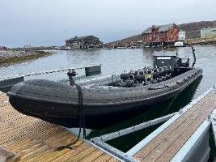
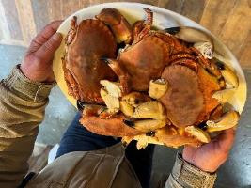
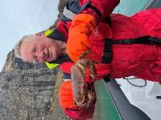
หลังอาหารเดินทางสู่หมู่บ้านสแตมซุด (Stamsund) หมู่บ้านชาวประมงที่สวยงาม เป็นบริเวณที่มีการทำฟาร์มปลาแซลมอน(ในทะเล) จำนวนมาก นำท่านลงเรือ “RIB Boat” นำเที่ยวที่มีความปลอดภัยสูง ขับและนำทางโดยไกด์ท้องถิ่นผู้ชำนาญเส้นทาง เข้าสู่บริเวณเขตฟยอร์ดตะวันตก “Vestfjorden” ที่ราบเรียบ ท่านจะได้เห็นวิธีการดักปู ของชาวนอร์เวย์ (Brown Crab) ที่มีอยู่ชุกชุมในบรเวณนี้ ให้ท่านเก็บภาพความประทับใจอย่างเต็มที่ ในบริเวณนี้จะเป็นที่อยู่อาศัยของเหยี่ยวทะเลนกท้องถิ่นที่จับปลากินเป็นอาหาร ไกด์ท้องถิ่นจะสาทิตให้ท่านได้ชมช่วงเวลาที่นกเหยี่ยวโฉบ ลงจับเหยื่อ(ทุกท่านเตรียมกล้องให้พ้อม) จากนั้นไกด์ท้องถิ่นจะนำเรือเข้าสู่บริเวณกระชังเลี้ยงปลาแซลมอน สัตว์เศรษฐกิจที่สำคัญของประเทศนอร์เวย์ ที่ส่งออกขายไปทั่วโลก ให้ท่านได้เข้าใจถึงวิธีการเลี้ยงและการเพาะพันธุ์ สัมผัสโลโฟเทนจากริมทะเล พร้อมโอกาสในการทำความรู้จักและลิ้มลองรสชาติอันยอดเยี่ยมของปู ได้เวลาสมควรนำท่านเดินทางเข้าสู่ท่าเรือสแตมซุน
*** พิเศษ...ให้ท่านได้ชมเนื้อปู “Brown Crab” ต้มสดๆ จากท้องทะเลพร้อมน้ำจิ้มรสเลิศ ***
เที่ยง บริการอาหารกลางวัน ณ ภัตตาคาร
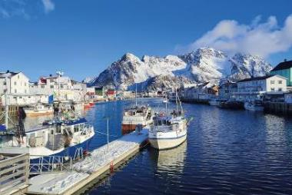
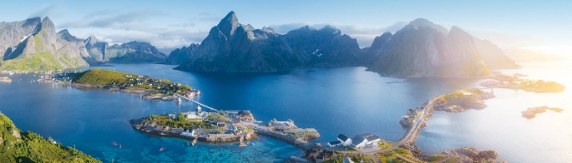
บ่าย จากนั้นนำท่านเดินทางสู่ “หมู่บ้านเฮนนิงสวาร์” เกาะโลโฟเทน / ชม “เมืองเฮนนิงสวาร์” ตั้งอยู่ทางตะวันตกเฉียงเหนือ ของนอร์เวย์ มีบ้านชาวประมงหลากสี และสนามฟุตบอลอันเป็นเอกลักษณ์ / นำท่านเดินเล่นไปตามถนนแคบๆ และสัมผัสบรรยากาศเมืองเล็กๆ ที่อบอุ่น ซึ่งแต่ละฤดูกาลมีเสน่ห์เฉพาะตัว มีบ้านไม้เก่าๆ บูติกที่ไม่เหมือนใคร คาเฟ่ ร้านอาหาร และหอศิลป์ รายล้อมไปด้วยทะเลและภูเขาสูงชัน จะพบกับร้านค้าเล็กๆ หลายแห่ง เฮนนิงสวาร์เป็นศูนย์กลางของศิลปะและวัฒนธรรมที่เต็มไปด้วยช่างฝีมือที่มีความสามารถซึ่งสร้างสรรค์ผลิตภัณฑ์ที่สวยงามและใช้งานได้จริง สมควรแก่เวลาเดินทางสู่เมืองฮาร์สตัด ซึ่งตั้งอยู่ด้านฝั่งตะวันออกเฉียงเหนือบนเกาะขนาดใหญ่ของเกาะฮินโนญ่า “Hinnøya” เกาะที่ใหญ่ที่สุดของนอร์เวย์ โดยมีภูเขาที่สูงที่สุดคือ Sætertinden ซึ่งสูงกว่าระดับน้ำทะเล 1,095 เมตร โดยภูมิภาคนี้มีความหลากหลายทางภูมิทัศน์มากมายทั้ง ภูเขา แนวชายฝั่งฟยอร์ด การทำฟาร์มโคนม ฟาร์มแกะและไร่สตรอเบอรี่ที่ถือว่าอยู่เหนือสุดของโลก
ค่ำ บริการอาหารค่ำ ณ ภัตตาคาร
พักที่: SCANDIC HOTEL, HARSTAD หรือระดับใกล้เคียง
*** ในวันที่อากาศดีท่านอาจมีโอกาสได้เห็นแสงเหนือ(Northern Light) จากเมืองสโวลแวร์ได้ เนื่องจากเมืองนี้อยู่ในบริเวณเส้นอาร์ติก เซอร์เคิล *** การพบเห็นปรากฏการณ์แสงเหนือ เป็นปรากฏการณ์ทาง ธรรมชาติไม่สามารถกำหนดหรือทราบล่วงหน้าได้โอกาสที่จะได้เห็นขึ้นอยู่กับสภาพอากาศในขณะนั้น ***
วันที่เก้าของการเดินทาง(9) ฮาร์สตัด – สนามบินฮาร์สตัด – ออสโล
ชมกรุงออสโล – ช้อปปิ้งย่าน ถนนคาร์ล โจฮัน
เช้า บริการอาหารเช้า ณ ห้องอาหารของโรงแรม
08.30 เดินทางสู่ สนามบินเมืองฮาร์สตัด
11.05 เดินทางสู่ กรุงออสโล โดยสายการบิน ..... เที่ยวบินที่ .....
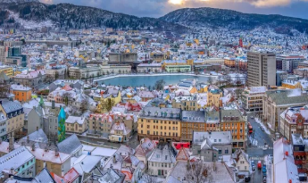
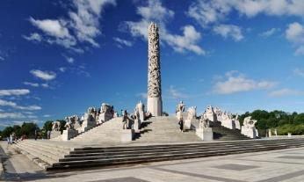
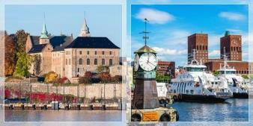
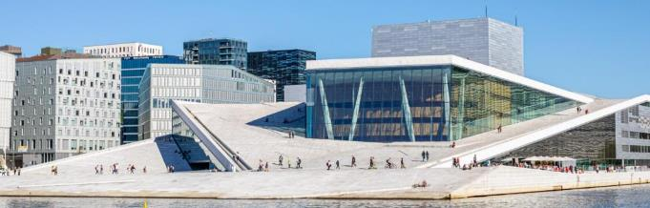
12.50 เดินทางถึงกรุงออสโล เมืองหลวงของประเทศนอร์เวย์ “กรุงออสโล” Oslo เมืองหลวงของประเทศนอร์เวย์ ในอดีต ครั้งสมัยที่นอร์เวย์อยู่ในอารักขาของอาณาจักรเดนมาร์คนั้น นอร์เวย์เคยย้ายเมืองหลวงถึงสองครั้งสองหนจากกรุงทรอนไฮม์เป็นกรุงเบอร์เก้นจนกระทั่งได้ย้ายมาเป็นกรุงออสโลในปัจจุบันที่โอ่อ่าในเวลานี้ อุดมไปด้วยประวัติศาสตร์ ย้อนหลังถึง 900 ปี ในครั้งนั้นออสโลเป็นเมืองอาณานิคมใหญ่ของจักรวรรดิ์ ไวกิ้งโบราณ ซึ่งอยู่ภายใต้การปกครองระบอบสมบูรณาญาสิทธิราชย์ของพระเจ้าฮาโรลด์แฟร์แฮร์.......... บริการอาหารกลางวัน ณ ภัตตาคาร // นำท่านชมภายใน “อุทยานฟรอกเนอร์” ท่านจะทึ่งผลงานของปฏิมากรเอกชาวนอร์เวย์ ชื่อกุสตาฟ วิกเกแลนด์ ที่ใช้เวลาถึง 40 ปี ในการแกะสลักหินแกรนิต และทองแดงให้ยุวชนได้เห็นวัฏจักรในหนึ่งชั่วชีวิตของมนุษย์ ตรงใจกลางของอุทยานเป็นที่ตั้งของรูปแกะสลักชื่อ โมโนลิท (สูง 17 เมตร) แกะสลักจากหินแกรนิตชนิดแข็ง และรูปปั้น หล่อสำริด เยอะแยะมากมายรวมทั้งสวนดอกไม้นานาพันธุ์ให้ท่านเก็บภาพบรรยากาศความสวยงามอย่างเต็มที่ นำท่านชมบริเวณด้านหน้า พระราชวังหลวง “Royal Palace” แห่งกรุงออสโล พระราชวังแห่งนี้มีสถาปัตยกรรมแบบนีโอคลาสสิกที่สวยงาม โดยมีรูปปั้นกษัตริย์เฟรเดอริกที่ 5 ทรงม้าบริเวณด้านหน้าพระราชวัง และเมื่อมองลงไปจากเนินพระราชวังแล้วจะ เห็นสวน Slottsparken และ “ถนนคาร์ล โจฮัน” ถนนช้อปปิ้งที่มีสินค้ามากมาย รวมถึงยังเป็นที่ตั้งของ “โรงละครแห่งชาติ” ที่สร้างขึ้นในปี 1899, “มหาวิทยาลัยออสโล” มหาวิทยาลัยที่เก่าแก่ที่สุดของนอร์เวย์ สร้างขึ้นในปี 1852, และ “อาคารรัฐสภา” “Stortinget” ที่เปิดใช้มาตั้งแต่ปี 1866 จากนั้น อิสระกับการเดินเล่นถ่ายภาพอาคารเก่าแก่โบราณตลอดเส้นทางเดินลงมาจากเนินด้านหน้าพระราชวัง หรือช้อปปิ้งย่านถนนคาร์ลโจฮันตามอัธยาศัย
ค่ำ บริการอาหารค่ำ ณ ภัตตาคารมื้อพิเศษ “SEA FOOD PLATTER” ทะเลรวมสดๆจากทะเลเหนือ พร้อมเครื่องดื่ม (กุ้งมังกร, หอยแมลงภู่และกุ้ง)
ที่พัก: RADISSON BLU HOTEL NYDALEN หรือระดับใกล้เคียง
วันที่สิบของกาเรดินทาง(10) ออสโล – กรุงเทพฯ
เช้า บริการอาหารเช้า ณ ห้องอาหารของโรงแรม / ได้เวลาอันสมควร นำท่านเดินทางสู่ สนามบินออสโล
13.20 น ออกเดินทางสู่ สนามบินสุวรรณภูมิ โดยสายการบินไทย แอร์เวย์ เที่ยวบินที่ TG 955
วันที่สิบเอ็ดของการเดินทาง(11) กรุงเทพฯ (สนามบินสุวรรณภูมิ)
06.20 น. เดินทางถึง สนามบินสุวรรณภูมิ โดยสวัสดิภาพ พร้อมความประทับใจ
********* NORWAY LOFOTEN SENJA NARVIK 11 DAYS 25Dec2026-4Jan’2027 *********
*** หมายเหตุ โปรแกรมการเดินทางอาจเปลี่ยนแปลงได้ตามความเหมาะสม เนื่องจากสภาพ ลม ฟ้า อากาศ การจราจร การล่าช้าของสายการบิน และสถานการณ์ในต่างประเทศที่ทางคณะเดินทางในขณะนั้น เพื่อความเหมาะ และความปลอดภัยในการเดินทาง บริษัทฯ ได้มอบหมายให้ หัวหน้าทัวร์ผู้นำทัวร์ มีอำนาจตัดสินใจ ณ ขณะนั้นทั้งนี้การตัดสินใจ จะคำนึงถึงความเป็นไปได้ ความเหมาะสม และผลประโยชน์ของหมู่คณะเป็นสำคัญ

อัตราค่าบริการ & รวมค่าวีซ่า & ทิปพนักงานขับรถและบริกร & น้ำดื่มบริการบนรถ
กำหนดการเดินทาง | ผู้ใหญ่  พักห้องละ 2 ท่าน | เด็กอายุต่ำกว่า 12 ปี  พักกับผู้ใหญ่ 1 ท่าน | เด็กอายุต่ำกว่า 12 ปี  พักกับผู้ใหญ่ 2 ท่าน (เสริมเตียง) | พักเดี่ยวเพิ่ม  ท่านละ
30 พ.ย. – 10 ธ.ค.69 | 219,900 | 219,900 | 219,900 | 49,900
24 ธ.ค.69 – 03 ม.ค.70  เทศกาลปีใหม่ สนใจร่วมเดินทางขอรายการแยกจากฝ่ายขาย | 229,900 | 229,900 | 229,900 | 49,900
22 ม.ค. – 01 ก.พ.70 | 219,900 | 219,900 | 219,900 | 49,900
12 – 22 ก.พ.70  *เทศกาลตรุษจีน*  เทศกาลวาเลนไทน์ & มาฆบูชา | 219,900 | 219,900 | 219,900 | 49,900
07 – 17 มี.ค.70 | 219,900 | 219,900 | 219,900 | 49,900
18 – 28 มี.ค.70 | 219,900 | 219,900 | 219,900 | 49,900
26 มี.ค. – 05 เม.ย.70 | 219,900 | 219,900 | 219,900 | 49,900
*** คณะออกเดินทางได้เมื่อมีจำนวนผู้เดินทางครบ 10 ท่าน ***
อัตราค่าบริการนี้รวม
- ค่าตั๋วเครื่องบิน ไป-กลับ กรุงเทพฯ-ออสโล-กรุงเทพฯ
- เที่ยวบินภายในประเทศ 2 เที่ยว (ออสโล-ทรอมโซ // ฮาร์สตัด-ออสโล) รวมสัมภาระ สำหรับโหลดใต้ท้องเครื่อง
ท่านละ 1 ชิ้น จำกัดน้ำหนัก 23 กิโลกรัม และ กระเป๋าถือขึ้นเครื่อง 1 ใบ จำกัดน้ำหนัก 7 กิโลกรัม)
- ค่ารถปรับอากาศนำเที่ยวตามระบุไว้ในรายการ พร้อมคนขับรถที่ชำนาญเส้นทาง กฎหมายในยุโรปไม่อนุญาตให้คนขับรถเกิน 12 ช.ม./วัน
- โรงแรมที่พักตามระบุหรือเทียบเท่าในระดับเดียวกัน โรงแรมส่วนใหญ่ในยุโรปจะไม่มีเครื่องปรับอากาศ เนื่องจากอยู่ในแถบที่มีอุณหภูมิต่ำและราคาโรงแรมจะปรับขึ้น 3-4 เท่าตัว หากวันเข้าพักตรงกับงานเทศกาล หรือการประชุมต่างๆ อันเป็นผลที่ทำให้ต้องมีการปรับเปลี่ยนย้ายเมือง โดยคำนึงถึงความเหมาะสมเป็นหลัก
- ค่าพนักงานยกกระเป๋า ณ โรงแรมที่พัก
- ค่าธรรมเนียมในการยื่นวีซ่ายุโรปหรือกลุ่มเชงเก้นวีซ่า และค่าธรรมเนียมวีซ่า ทางสถานทูตไม่คืนให้ท่านไม่ว่าท่านจะผ่านการพิจารณาหรือไม่ก็ตาม
- ค่าอาหารที่ระบุในรายการ ให้ท่านได้เลิศรสกับอาหารท้องถิ่นในแต่ละประเทศ
- ค่าบริการนำทัวร์โดยหัวหน้าทัวร์ผู้มีประสบการณ์นำเที่ยวให้ความรู้ และคอยดูแลอำนวยความสะดวกตลอดการเดินทาง
- ค่าทิปคนขับรถ ตลอดการเดินทาง
- ค่าประกันสุขภาพและอุบัติเหตุในการเดินทางวงเงินท่านละ 2,000,000 บาท ตามเงื่อนไขกรมธรรม์ (หากท่านประสงค์จะทำประกันสุขภาพระหว่างการเดินทางเพิ่มเติมกรุณาติดต่อพนักงาน) อายุเกิน 75 ปี หรือเดินทางไป-กลับ ไม่พร้อมกรุ๊ป ต้องซื้อประกันเพิ่ม
- บริการน้ำดื่มบนรถโค้ช ท่านละ 1 ขวดต่อวัน
อัตราค่าบริการนี้ไม่รวม
- ค่าภาษีมูลค่าเพิ่ม 7 % และค่าภาษีหัก ณ ที่จ่าย 3 %
- ค่าทิปหัวหน้าทัวร์ วันละ 100 บาท / วัน / ท่าน (1,100.-บาท หากท่านประทับใจในการบริการ)
- ค่าใช้จ่ายส่วนตัว อาทิ ค่าโทรศัพท์ ค่าซักรีด ค่าเครื่องดื่มและอาหารนอกเหนือจากที่ระบุในรายการ
- ค่าผกผันของภาษีน้ำมันที่ทางสายการบินแจ้งเปลี่ยนแปลงกะทันหัน
เงื่อนไขการสำรองที่นั่ง และการชำระเงิน
- กรุณาจองล่วงหน้าพร้อมชำระงวดแรก 120,000 บาท ก่อนการเดินทาง พร้อมแฟกซ์สำเนาหน้าหนังสือเดินทาง Passport มายังบริษัท และค่าใช้จ่ายส่วนที่เหลือกรุณาชำระก่อนการเดินทางไม่น้อยกว่า 14 วัน มิฉะนั้นจะถือว่าท่านยกเลิกการเดินท
- บริษัทฯ ขอสงวนสิทธิ์ยกเลิกการเดินทางก่อนล่วงหน้า 10 วัน ซึ่งจะเกิดขึ้นได้ก็ต่อเมื่อไม่สามารถทำกรุ๊ปได้อย่างน้อย 15 ท่าน และหรือ ผู้ร่วมเดินทางในคณะไม่สามารถผ่านการพิจารณาวีซ่าได้ครบ 15 ท่าน ซึ่งในกรณีนี้ ทางบริษัทฯ ยินดีคืนเงินให้ทั้งหมดหักค่าธรรมเนียมวีซ่า หรือจัดหาคณะทัวร์อื่นให้ ถ้าท่านต้องการ
- บริษัทฯ ขอสงวนสิทธิ์ที่จะเปลี่ยนแปลงรายละเอียดบางประการในทัวร์นี้ เมื่อเกิดเหตุจำเป็น สุดวิสัย จนไม่อาจแก้ไขได้ และจะไม่รับผิดชอบใดๆ ในกรณีที่สูญหาย สูญเสียหรือได้รับบาดเจ็บ ที่นอกเหนือความ รับผิดชอบของหัวหน้าทัวร์และเหตุสุดวิสัยบางประการเช่น การนัดหยุดงาน ภัยธรรมชาติ การจลาจล ต่างๆ
- เนื่องจากรายการทัวร์นี้เป็นแบบเหมาจ่ายเบ็ดเสร็จ หากท่านสละสิทธิ์การใช้บริการใดๆตามรายการ หรือถูกปฏิเสธการเข้า และออกประเทศไม่ว่าในกรณีใดก็ตาม บริษัทฯ ขอสงวนสิทธิ์ไม่คืนเงินในทุกกรณี
- เมื่อท่านได้ชำระเงินมัดจำหรือทั้งหมด ไม่ว่าจะเป็นการชำระผ่านตัวแทนของบริษัทฯ หรือชำระโดยตรงกับทางบริษัทฯ ทางบริษัทฯ จะขอถือว่าท่านรับทราบและยอมรับในเงื่อนไขต่างๆของบริษัทฯ ที่ได้ระบุไว้โดยทั้งหมด
หมายเหตุ
- บริษัทฯ จะทำการยื่นวีซ่าของท่านก็ต่อเมื่อในคณะมีผู้สำรองที่นั่งครบ 15 ท่าน และได้รับคิวการตอบรับจากทางสถานทูต เนื่องจากบริษัทฯ จะต้องใช้เอกสารต่างๆที่เป็นกรุ๊ปในการยื่นวีซ่า อาทิ ตั๋วเครี่องบิน ห้องพักที่คอนเฟิร์มมาจากทางยุโรป ประกันการเดินทาง ฯลฯ ทางท่านจะต้องรอให้คณะครบ 15 ท่าน จึงจะสามารถยื่นวีซ่าให้กับทางท่านได้อย่างถูกต้อง
- หากในช่วงที่ท่านเดินทางคิววีซ่ากรุ๊ปในการยื่นวีซ่าเต็ม ทางบริษัทต้องขอสงวนสิทธิ์ในการยื่นวีซ่าเดี่ยว ซึ่งทางท่านจะต้องเดินทางมายื่นวีซ่าด้วยตัวเอง ตามวัน และเวลานัดหมายจากทางสถานทูต โดยมีเจ้าหน้าที่ของบริษัทคอยดูแล และอำนวยความสะดวก
- เอกสารต่างๆที่ใช้ในการยื่นวีซ่าท่องเที่ยวทวีปยุโรป ทางสถานทูตเป็นผู้กำหนดออกมา มิใช่บริษัททัวร์เป็นผู้กำหนด ท่านที่มีความประสงค์จะยื่นวีซ่าท่องเที่ยวทวีปยุโรป กรุณาจัดเตรียมเอกสารให้ถูกต้อง และครบถ้วนตามที่สถานทูตต้องการ เพราะจะมีผลต่อการพิจารณาวีซ่าของท่าน บริษัททัวร์เป็นแต่เพียงตัวกลาง และอำนวยความสะดวกในการยื่นวีซ่าเท่านั้น มิได้เป็นผู้พิจารณาว่าวีซ่าให้กับทางท่าน
- กรณีวีซ่าที่ท่านยื่นไม่ผ่านการพิจารณา และคณะสามารถออกเดินทางได้ ท่านจะต้องเสียค่าใช้จ่ายจริงที่เกิดขึ้นดังต่อไปนี้
- ค่าธรรมเนียมการยื่นวีซ่าและค่าดำเนินการ ทางสถานทูตจะไม่คืนค่าธรรมเนียมใดๆทั้งสิ้นแม้ว่าจะผ่านหรือไม่ผ่านการพิจารณา
- ค่ามัดจำตั๋วเครื่องบิน หรือตั๋วเครื่องบินที่ออกมาจริง ณ วันยื่นวีซ่า ซึ่งตั๋วเป็นเอกสารที่สำคัญในการยื่นวีซ่า หากท่านไม่ผ่านการพิจารณา ตั๋วเครื่องบินถ้าออกตั๋วมาแล้วจะต้องทำการ REFUND โดยจะมีค่าธรรมเนียมที่ท่านต้องถูกหักบางส่วน และส่วนที่เหลือจะคืนให้ท่านภายใน 45-60 วัน (ตามกฎของแต่ละสายการบิน) ถ้ายังไม่ออกตั๋วท่านจะเสียแต่ค่ามัดจำตั๋วตามจริงเท่านั้น
- ค่าห้องพักในทวีปยุโรป ถ้าคณะออกเดินทางได้ และท่านไม่ผ่านการพิจารณาวีซ่า ตามกฎท่านจะต้องโดนค่ามัดจำห้องหรือค่าห้องพักของการเดินทางหากท่านไม่ปรากฏตัวตามวันที่เข้าพัก ทางโรงแรมจะต้องยึดค่าห้อง 100% ในทันที ทางบริษัทจะแจ้งให้ท่านทราบ และมีเอกสารชี้แจงให้ท่านเข้าใจ
- หากท่านผ่านการพิจารณาวีซ่า แล้วยกเลิกการเดินทางทางบริษัทขอสงวนสิทธิ์ในการยึดค่าใช้จ่ายทั้งหมด 100%
- ทางบริษัทเริ่มต้น และจบ การบริการ ที่สนามบินสุวรรณภูมิ กรณีท่านเดินทางมาจากต่างจังหวัด หรือต่างประเทศ และจะสำรองตั๋วเครื่องบิน หรือพาหนะอย่างหนึ่งอย่างใดที่ใช้ในการเดินทางมาสนามบิน ทางบริษัทจะไม่รับผิดชอบค่าใช้จ่ายในส่วนนี้ เพราะเป็นค่าใช้จ่ายที่นอกเหนือจากโปรแกรมการเดินทางของบริษัท ฉะนั้นท่านควรจะให้กรุ๊ป FINAL 100% ก่อนที่จะสำรองยานพาหนะ
- กรณีท่านที่ประสงค์พักแบบห้องสามเตียง (Triple Room) หากทางโรงแรมที่พักไม่สามารถจัดห้องพักแบบสามเตียงได้ อาจต้องเป็นเตียงเสริมแทน หรือ อาจต้องแยกเป็นห้องสองเตียง 1 ห้องและห้องเตียงเดียว 1 ห้อง ซึ่งมีค่าใช้จ่ายสำหรับค่าห้องเดียวทั้งนี้ทางลูกค้าต้องเป็นผู้จ่ายค่าห้องเดียวเอง(ทางบริษัทฯ ขอแนะนำให้พักสองห้อง)
- รูปภาพใช้เพื่อการโฆษณาเท่านั้น
เงื่อนไขการยกเลิก
  - ยกเลิกการเดินทางก่อน 30 วันขึ้นไป คืนเงินค่าทัวร์เต็มจำนวน (ทางบริษัทขอเก็บค่าใช้จ่ายที่เกิดขึ้นจริงเพื่อการเตรียมการจัดนำเที่ยว เช่น ค่าตั๋วเครื่องบิน ค่าวีซ่า หรือค่าโรงแรม และอื่นๆที่จ่ายไปแล้วและเรียกคืนไม่ได้)
  - ยกเลิกการเดินทาง 15 - 29 วัน ก่อนวันเดินทาง คืนเงินมัดจำ 50% (ทางบริษัทขอเก็บค่าใช้จ่ายที่เกิดขึ้นจริงเพื่อการเตรียมการจัดนำเที่ยว เช่น ค่าตั๋วเครื่องบิน ค่าวีซ่า หรือค่าโรงแรม และอื่นๆที่จ่ายไปแล้วและเรียกคืนไม่ได้)
  - ยกเลิกการเดินทางน้อยกว่า 15 วัน ทางบริษัทขอสงวนสิทธิ์ เก็บค่าใช้จ่ายทั้งหมดตามราคาทัวร์ ที่ระบุไว้ในโปรแกรมทัวร์
  - กรณีถูกปฏิเสธในการ เข้า-ออกประเทศ (เช่น ถูกเจ้าหน้าที่ตรวจคนเข้าเมือง หรือ ตม. ปฏิเสธการเดินทาง)ขอสงวนสิทธิ์ ไม่คืนเงินค่าใช้จ่ายทั้งหมด (ทางบริษัทขอเก็บค่าใช้จ่ายที่เกิดขึ้นจริงเพื่อการเตรียมการจัดนำเที่ยว เช่น ค่าตั๋วเครื่องบิน ค่าวีซ่า หรือค่าโรงแรม และอื่นๆที่จ่ายไปแล้วและเรียกคืนไม่ได้)
  - กรณีเจ็บป่วย จนไม่สามารถเดินทางได้ ผู้เดินทางต้องมีหลักฐานใบรับรองแพทย์ ที่ระบุชัดเจนว่าอาการเจ็บป่วยนั้นรุนแรงจนแพทย์วินิจฉัยว่าไม่สามารถเดินทางได้จริง (ทางบริษัทขอเก็บค่าใช้จ่ายที่เกิดขึ้นจริงเพื่อการเตรียมการจัดนำเที่ยว เช่น ค่าตั๋วเครื่องบิน ค่าวีซ่า หรือค่าโรงแรม และอื่นๆที่จ่ายไปแล้วและเรียกคืนไม่ได้)
  - กรณีถูกปฏิเสธวีซ่าจากสถานทูต(วีซ่าไม่ผ่าน) ไม่สามารถเดินทางได้ (ทางบริษัทขอเก็บค่าใช้จ่ายที่เกิดขึ้นจริงเพื่อการเตรียมการจัดนำเที่ยว เช่น ค่าตั๋วเครื่องบิน ค่าวีซ่า หรือค่าโรงแรม และอื่นๆที่จ่ายไปแล้วและเรียกคืนไม่ได้)
เอกสารที่ใช้ในการยื่นขอวีซ่า VISA (ต้องมาโชว์ตัวที่สถานทูตเพื่อสแกนลายนิ้วมือทุกท่าน)
- หนังสือเดินทางที่เหลืออายุใช้งานไม่ต่ำกว่า 6 เดือน และมีหน้าพาสปอร์ตว่างอย่างน้อย 3 หน้า
- รูปถ่ายสี (ต้องถ่ายไว้ไม่เกิน 6 เดือน ฉากหลังเป็นสีขาวเท่านั้น ) 1.5 X 2.0 นิ้ว จำนวน 3 รูป ขึ้นอยู่กับประเทศที่จะเดินทาง
- หลักฐานแสดงสถานะการทำงาน 1 ชุด
* ค้าขาย หลักฐานทางการค้า เช่น ใบรับรองจากกระทรวงพาณิชย์หรือใบทะเบียนการค้าที่มีชื่อผู้เดินทาง อายุ ย้อนหลังไม่เกิน 3 เดือนนับจากวันที่จะยื่นวีซ่า*พนักงานและผู้ถือหุ้น หนังสือรับรองการทำงานเป็นภาษาอังกฤษ ในการออกจดหมายรับรองกรุณาระบุคำว่า TO WHOM IT MAY CONCERN แทนการใช้ชื่อแต่ละสถานทูต
* ข้าราชการและนักเรียน หนังสือรับรองจากต้นสังกัด หนังสือรับรองเป็นภาษาอังกฤษ
- หลักฐานแสดงฐานะการเงินท่านละ 1 ฉบับ (สถานทูตรับบัญชีออมทรัพย์เท่านั้น ส่วนบัญชีอื่นๆนอกจากออมทรัพย์และเอกสารแสดงทางการเงินอื่นๆ สามารถยื่นแนบเพิ่มเติมได้ ทั้งนี้เพื่อให้หลักฐานการเงินของท่านสมบูรณ์ท่สุด)
* หนังสือรับรองจากธนาคาร ในการออกจดหมายรับรองกรุณาระบุคำว่า TO WHOM IT MAY CONCERN แทนการใช้ชื่อแต่ละสถานทูตพร้อม Statement และ สำเนาสมุดเงินฝาก ออมทรัพย์ โดยละเอียดทุกหน้า ย้อนหลัง 6 เดือน กรุณาสะกดชื่อให้ตรงกับหน้าพาสปอร์ต และหมายเลขบัญชีเล่มเดียวกับสำเนาที่ท่านจะใช้ยื่นวีซ่า (ใช้เวลาดำเนินการขอประมาณ 3-5 วันทำการ)
* เด็กต้องทำเอกสารรับรองบัญชีจากทางธนาคารบิดาหรือมารดา
* สามี-ภรรยาที่มีการจดทะเบียนสมรส สามารถใช้เอกสารการเงินร่วมกันได้ แต่ให้ทางธนาคารออกเอกสารแยกคนละชุด
- กรณีเด็กอายุต่ำกว่า 20 ปีบริบูรณ์ / หากเด็กไม่ได้เดินทางกับบิดา/มารดาคนใดคนหนึ่ง หรือบิดามารดาไม่ได้เดินทางทั้งสองคน ต้องมีจดหมายยินยอมให้เดินทางไปต่าง ประเทศจากบิดา และ มารดา ซึ่งจดหมายต้องออกโดยที่ว่าการอำเภอ
- สำเนาบัตรประชาชน หรือ สำเนาสูติบัตร 1 ชุด
- สำเนาทะเบียนบ้าน 1 ชุด / สำเนาทะเบียนสมรส หรือ ทะเบียนหย่า 1 ชุด
- สำเนาใบเปลี่ยนชื่อ-สกุล (ถ้ามี) 1 ชุด
- การบิดเบือนข้อเท็จจริงประการใดก็ตามอาจจะถูกระงับมิให้เดินทางเข้าประเทศในกลุ่มเชงเก้นเป็นการถาวร และถึงแม้ว่าท่านจะถูกปฏิเสธวีซ่าสถานทูตไม่คืนค่าธรรมเนียมที่ได้ชำระไปแล้วและหากต้องการขอยื่นคำร้องใหม่ก็ต้องชำระค่าธรรมเนียมใหม่ทุกครั้ง
- หากสถานทูตมีการเรียกสัมภาษณ์ ทางบริษัทฯขอความร่วมมือในการเชิญท่านไปสัมภาษณ์ตามนัดหมายและโปรดแต่งกายสุภาพ ทั้งนี้ทางบริษัทฯ จะส่งเจ้าหน้าที่ไปอำนวยความสะดวก และประสานงานตลอดเวลาและหากสถานทูตขอเอกสารเพิ่มเติมทางบริษัทใคร่ขอรบกวนท่านจัดส่งเอกสารดังกล่าวเช่นกัน
- กรณีที่ท่านยกเลิกการเดินทางภายหลังจากได้วีซ่าแล้ว ทางบริษัทฯขอสงวนสิทธิ์ในการแจ้งสถานทูตยกเลิกวีซ่าของท่าน เนื่องจากการขอวีซ่าในแต่ละประเทศจะถูกบันทึกไว้เป็นสถิติในนามของบริษัทฯ
- ทางสถานทูตจะรับพิจารณาเฉพาะท่านที่มีเอกสารพร้อมและมีความประสงค์ที่จะเดินทางไปท่องเที่ยวยังประเทศตามที่ระบุเท่านั้น การปฏิเสธวีซ่าอันเนื่องมาจากหลักฐานในการขอยื่นวีซ่าปลอมหรือผิดวัตถุประสงค์ในการยื่นขอวีซ่าท่องเที่ยว ทางบริษัทฯ ขอสงวนสิทธิ์ในการคืนเงิน โดยจะหักค่าใช้จ่ายที่เกิดขึ้นจริงและจะคืนให้ท่านหลังจากทัวร์ออกเดินทางภายใน 30 วัน โปรแกรมการเดินทางอาจเปลี่ยนแปลงได้ตามความเหมาะสม ทั้งนี้จะคำนึงถึงประโยชน์และความปลอดภัยของผู้เดินทางเป็นหลัก

